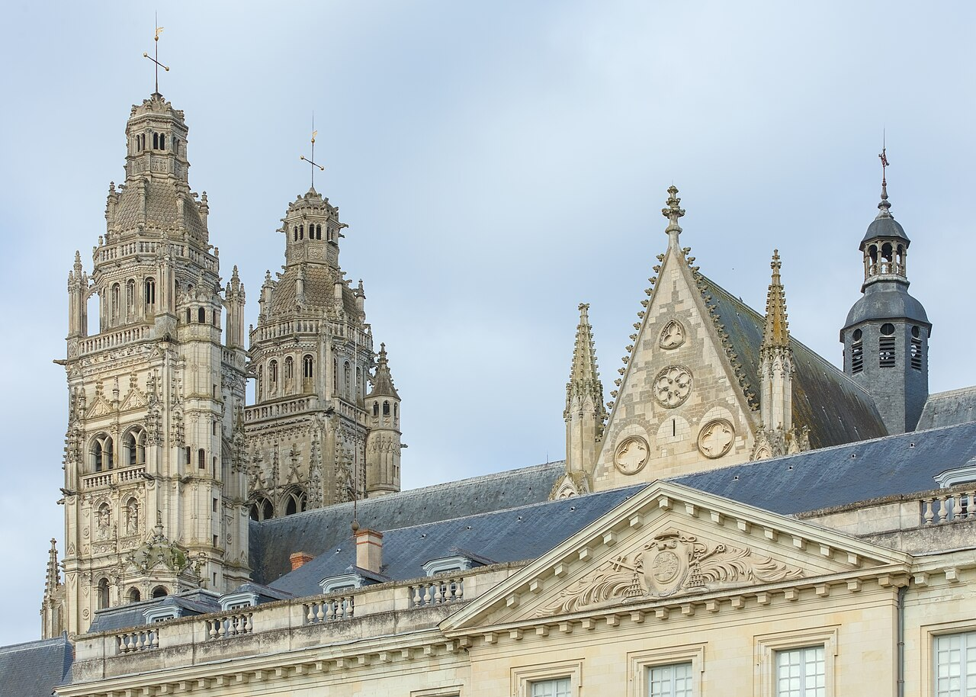
— — —
ESCAPADA FRANCESA
CIRCUITO
París, Lisieux, Tours, Burdeos y Lourdes en una ruta francesa esencial
«De París al Loira, Burdeos y Lourdes»
Descubriendo... París (3) / Tours (1) / Lourdes (1) / París (1)
8 días DESDE 1770$
Fechas de salida
A París: Jueves 2027
Abril: 01, 22
Mayo: 13
Junio: 03, 24
Julio: 15
Agosto: 05, 26
Septiembre: 16
Octubre: 07, 28
Noviembre: 18
Diciembre: 09, 30
Itinerario día a día

Día 1º (J): América
Salida en vuelo intercontinental con destino a París.
Día 2º (V): París
Llegada al aeropuerto de París y traslado al hotel. Tiempo libre para aclimatarse al horario europeo y dar un paseo por la ciudad. Su guía se pondrá en contacto con usted al final del día para hacer una primera visita nocturna de la capital, con paradas en el mirador de la torre Eiffel, la plaza Vendôme y el Arco del Triunfo. Alojamiento.
Día 3º (S): París
Desayuno y salida hacia la torre Eiffel para subir a su segundo nivel y contemplar la mejor vista de la ciudad. Seguimos con un paseo en barco por el río Sena para ver sus puentes y principales monumentos (Notre Dame, el Gran y el Pequeño Palacio, los museos del Louvre y D'Orsay, etc.). Después, traslado a Montmartre para almorzar, pasear por su plaza de los pintores y conocer la basílica del Sagrado Corazón. Por la tarde, tiempo libre en la zona del Louvre para hacer compras, conocer Notre Dame o pasear por el Barrio Latino. Por la noche, sugerimos asistir a un cabaret como el Molino Rojo. Alojamiento.
Día 4º (D): París
Desayuno y día libre para seguir explorando París. Sugerimos una excursión opcional a Brujas, ciudad medieval considerada una de las más bellas y mágicas de Europa, con su chocolate belga, sus canales, sus imponentes iglesias y su rica cerveza, entre otros atractivos. También pueden aprovechar el día visitando Versalles o sus museos. Alojamiento.
Día 5º (L): París / Lisieux / Tours · 450 km
Desayuno y salida hacia Lisieux, ciudad de Santa Teresita. Lisieux impacta por su espectacular Santuario, pero es también un bello pueblo donde podemos ver la auténtica Francia y la cultura normanda. Seguimos hacia el valle del Loira para conocer uno de sus famosos castillos. Al final del día, llegada a Tours y alojamiento.
Día 6º (M): Tours / Burdeos / Lourdes · 590 km
Desayuno y salida hacia la región vinícola más famosa del Mundo, con capital en Burdeos. Visita de la ciudad para conocer sus puentes, sus torres medievales, su plaza de la Bolsa y su catedral, antes de continuar hacia Lourdes, ciudad donde, según la tradición católica, la Virgen María se apareció varias veces a Santa Bernadette. Tiempo libre para acudir a su Santuario y a la procesión de las Antorchas. Alojamiento.
Día 7º (X): Lourdes / París
Desayuno y salida con traslado privado a la estación de trenes o al aeropuerto de Lourdes para regresar a la capital francesa. Llegada y traslado a su hotel para disfrutar de una última tarde libre en París. Sugerimos celebrar el viaje asistiendo a un show de cabaret. Alojamiento.
Día 8º (J): París
Desayuno y traslado al aeropuerto de París a tiempo para tomar el vuelo de vuelta. Fin del viaje por Europa.

Nuestro precio incluye
- Traslados aeropuerto ↔ hotel a la llegada y a la salida (uno por cada habitación reservada).
- Alojamiento y desayuno en hoteles categoría indicada.
- Transporte en autobús de turismo con guía.
- Visitas indicadas con guías locales de habla hispana.
- Seguro de asistencia en viaje.
- Visitas con audio individual.
No incluye
- Tasas de estancia (pago en hotel).
- Vuelos intercontinentales.
- Bebidas en comidas no indicadas.
- Excursiones opcionales y museos no listados.
Hoteles previstos o similares
- París — Tribe St. Ouen / Mercure Porte d'Orléans
- Tours — Ibis Tours Centre / Westotel
- Lourdes — Paradis / Christ Roi
PRECIO POR PERSONA EN $ USA
Habitación doble  por persona | Suplemento individual  habitación single
1770$ | +640$
En salidas de menos de 20 pasajeros, el viaje puede realizarse con conductor-guía (el conductor ejerce también de guía). A partir de 20 pasajeros, viajan un conductor y un guía por separado.

